|  |
| --- |
| Laboratorio de Computación  Salas A y B |
| |  |  | | --- | --- | | Profesor: | Claudia Rodriguez Espino | | Asignatura: | Fundamentos de Programación | | Grupo: | 1104 | | No de Práctica(s): | 1 | | Integrante(s): | Valencia Mancera Erick Samuel | |  |  | |  |  | |  |  | | No. de Equipo de cómputo empleado: | #52 | | Semestre: | 1ª | | Fecha de entrega: | 03 de noviembre del 2018 | | Observaciones: |  | |  |  | |

CALIFICACIÓN: ________________

**Práctica #12: Funciones**

**Objetivo:**

Elaborar programas en C donde la solución del problema se divida en funciones. Distinguir lo que es el prototipo o firma de una función y la implementación de ella, así como manipular parámetros tanto en la función principal como en otras.

**Desarrollo**

C permite tener dentro de un archivo fuente varias funciones, esto con el fin de dividir las tareas y que sea más fácil la depuración, la mejora y el entendimiento del código. En lenguaje C la función principal se llama main. Cuando se ordena la ejecución del programa, se inicia con la ejecución de las instrucciones que se encuentran dentro de la función main, y ésta puede llamar a ejecutar otras funciones, que a su vez éstas pueden llamar a ejecutar a otras funciones, y así sucesivamente.

La sintaxis básica para definir una función es la siguiente: valorRetorno nombre (parámetros){ // bloque de código de la función } El nombre de la función se refiere al identificador con el cual se ejecutará la función; se debe seguir la notación de camello.

Una función puede recibir parámetros de entrada, los cuales son datos de entrada con los que trabajará la función, dichos parámetros se deben definir dentro de los paréntesis de la función, separados por comas e indicando su tipo de dato.

*Ámbito o alcance de las variables*: Las variables declaradas dentro de un programa tienen un tiempo de vida que depende de la posición donde se declaren. En C existen dos tipos de variables con base en el lugar donde se declaren: variables locales y variables globales.

*Argumentos para la función main*: Como se mencionó anteriormente, la firma de una función está compuesta por tres elementos: el nombre de la función, los parámetros que recibe la función y el valor de retorno de la función. La función main también puede recibir parámetros. Debido a que la función main es la primera que se ejecuta en un programa, los parámetros de la función hay que enviarlos al ejecutar el programa.

Estático Lenguaje C permite definir elementos estáticos. La sintaxis para declarar elementos estáticos es la siguiente:

static tipoDato nombre;

static valorRetorno nombre(parámetros);

**Actividades**

1. Cubo de un número con función

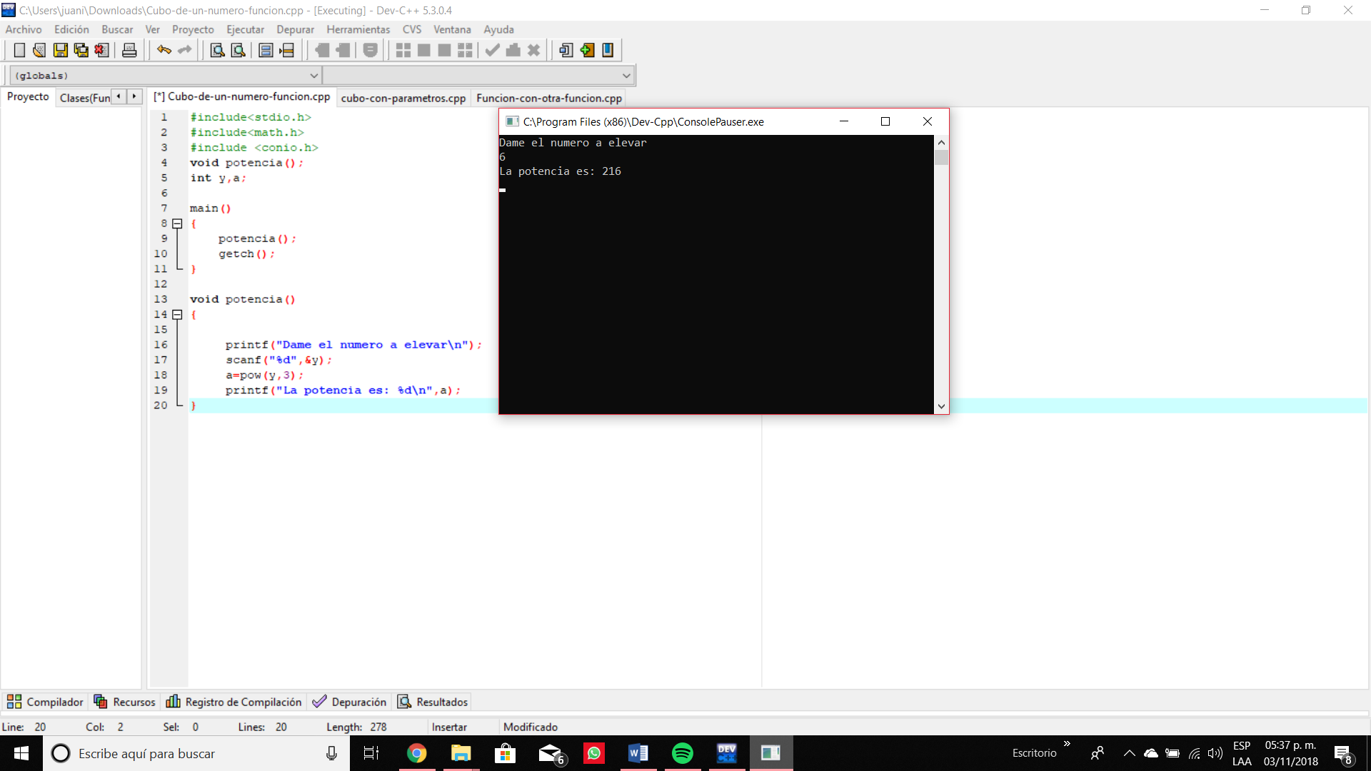

1. Cubo de un número con parámetros

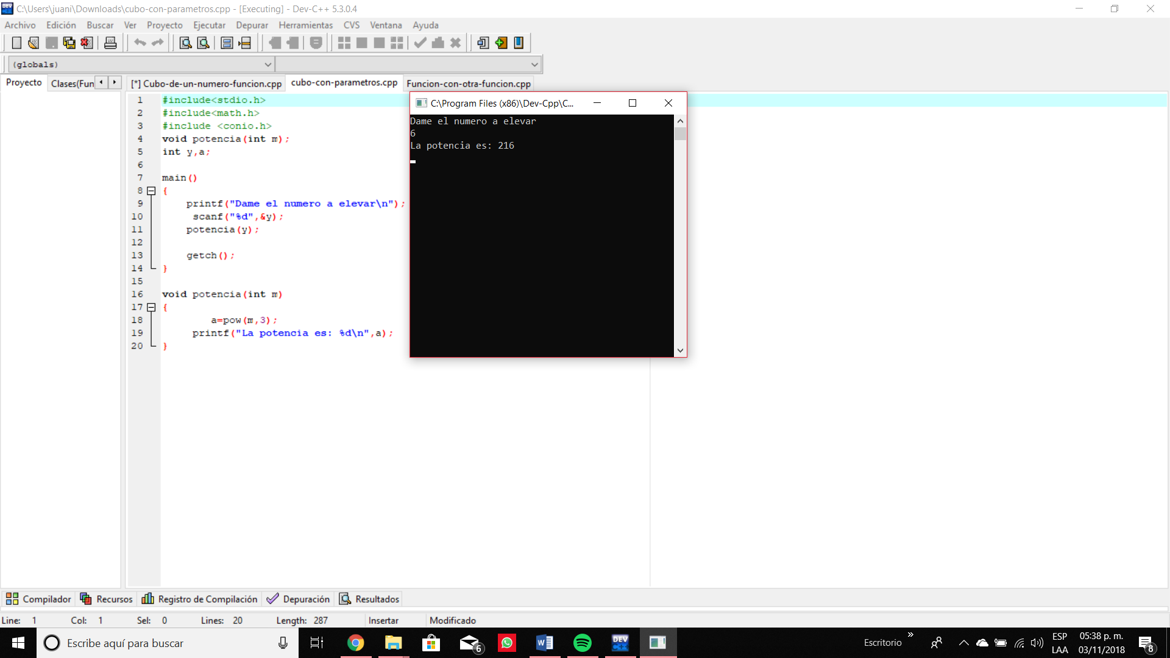

1. Función sobre función

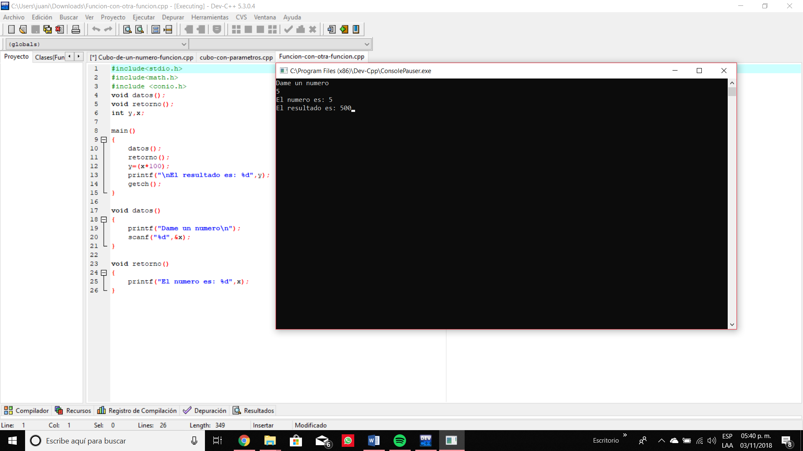

1. Proyecto #1

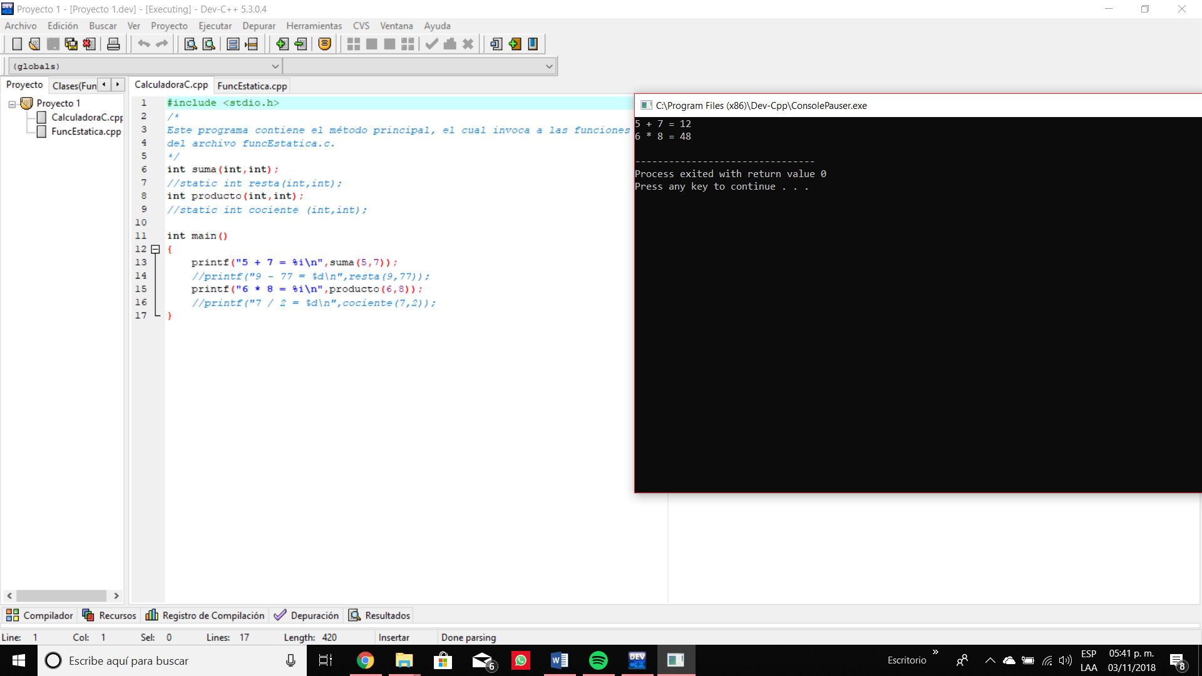

**Conclusión**

A través de esta práctica, pude afinar mis conocimientos acerca de las distintas formas de programar y empezar a entender lo que se requiere tener para crear un proyecto en DEVC. Tomará mucha práctica e investigación, pero se que con esta herramienta podré crear más códigos funcionales y complejos.